Geplukt - Jac Hermans
15-11-2012 door: Redactie Hallo bewerking PO
Zijn glastuinbouwbedrijf stond dichtbij een natuurgebied en dat belemmerde vijfentwintig jaar geleden de mogelijkheid om uit te breiden. Hij besloot om zijn kennis en liefde voor het vak van de agrarische sector over te brengen op zeer moeilijk opvoedbare kinderen in Venlo. Dat bleek een prima keuze. Deze week wordt Jac Hermans (65) uit Evertsoord geplukt.
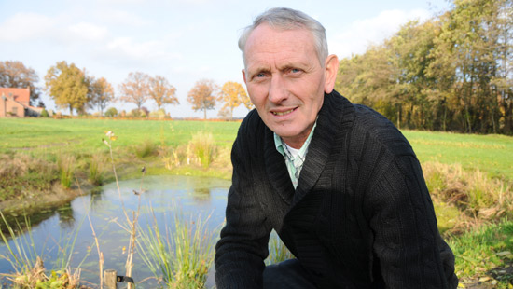
Jac woont samen met zijn vrouw Marij in een jaren vijftig woning aan de rand van Evertsoord. “Zelf ben ik geboren in Kronenberg en toen ik zeven jaar oud was verhuisde ik samen met mijn ouders naar dit dorp.” Toch hoopt hij het huis binnen afzienbare tijd te kunnen verkopen. “We bouwen samen met onze dochter Romy twee huizen in Sevenum. Met het oog op de toekomst willen we kleiner gaan wonen. Het onderhoud aan de tuinen vergt veel tijd”, zegt Jac. Naast een dochter, hebben Jac en Marij ook een zoon: Johan.
Een paar jaar geleden stopte Jac met het glastuinbouwbedrijf, dat hij eind jaren tachtig probeerde uit te breiden. Dat lukte niet vanwege een aangrenzend natuurgebied. “Ik heb toen besloten om mijn werkzaamheden binnen het bedrijf te combineren met een parttimebaan in het onderwijs op een school in Venlo.” Jac gaf les aan zeer moeilijk opvoedbare kinderen en doceerde de leerlingen over de agrarische sector in Nederland. “Sommige kinderen wisten bijvoorbeeld niet eens waar melk of een krop sla vandaan komt”, aldus Jac. Deze kinderen hadden niet alleen moeite met luisteren en leren, maar daarnaast ook extra aandacht en structuur nodig. “Alle kinderen hebben dat overigens nodig, maar bij sommige van deze kinderen ontbrak dat gewoon.”
Het werken met de kinderen ging Jac goed af. Door zijn rustige manier van benaderen en met veel geduld kreeg hij het vertrouwen en kon hij veel met ze bereiken. “Ik vond het prachtig als ze aan het einde van de dag vertelden dat ze een mooie dag hadden gehad. Ik vroeg me dan alleen af hoe ik ze de volgende dag weer in de klas zou krijgen. Dit was het ergste na een weekend of na een schoolvakantie. Gedurende die periode hadden sommige kinderen geen enkele structuur en werden aan hun lot overgelaten. De thuissituatie van deze kinderen was vaak verre van goed. Zij maakten thuis dingen mee, die absoluut niet normaal zijn. Soms reageerden ze in de klas zelfs erg agressief, maar als je eenmaal hun vertrouwen had en zij zich zichzelf durfden te zijn, dan bleek dat veel kinderen een klein hartje hebben”, aldus Jac.
Vier dagen in de week was Jac leraar in Venlo en de overige uren werkte hij samen met zijn vrouw in de kassen. “Dit was voor mij een welkome afwisseling. Thuis in Evertsoord was ontspanning. Dan ging ik lekker op een bankje zitten en kon heerlijk ontspannen met een glaasje bier. Prima manier om alles te relativeren. Dit was voor mij een goede combinatie”, aldus Jac.
Bij mooi weer springen Jac en Marij graag op de fiets en genieten van de omgeving of gaan een weekendje weg. “Nederland is zo mooi, daarvoor hoef je niet ver te gaan”, zegt Jac. Maar het grootste plezier hebben ze toch met de kleinkinderen. Regelmatig spelen zij met hun kleinkinderen Sil (8), Neele (5), Miel (5) en Iemke (3) in hun grote tuin.

